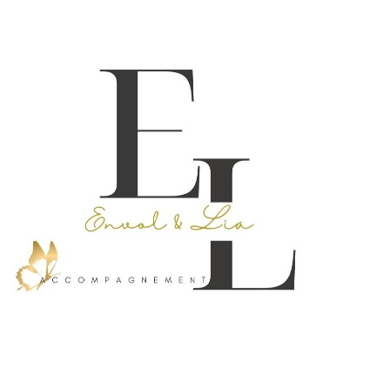

Edité Novembre 2023
Mentions légales

Identification du Propriétaire du Site :

Micro Entreprise Envol&Lia
Téléphone : 06 61 51 76 94
Mail : envol-lia@hotmail.com

Numéro SIREN : 981930753
Déclaration d’activité enregistrée sous le numéro 84380909138 auprès du préfet de région Auvergne-Rhône-Alpes

Hébergement : Webador

Propriété Intellectuelle :
Sauf indication contraire, tous les contenus présents sur ce site, tels que textes, images, vidéos, graphismes, logos, et autres éléments, sont la propriété exclusive d’Envol&Lia et sont protégés par les lois sur le droit d'auteur.
Toute reproduction, distribution, modification ou utilisation non autorisée du contenu de ce site, en tout ou en partie, est strictement interdite sans l'autorisation écrite préalable d’Envol&Lia
Vous pouvez citer ou partager du contenu, à condition de conserver les mentions de droits d'auteur et de fournir un lien clair vers la source.
Pour toute demande d'utilisation ou de reproduction du contenu, veuillez nous contacter à l'adresse envol-lia@hotmail.com

Envol&Lia
Numéro SIREN : 981930753

